新闻稿

标题：第一届数字生态伙伴大会在成都成功举办

1月26日， 由西安交通大学四川数字经济产业发展研究院（以下简称西交川数院）主办的第一届数字生态伙伴大会在成都尊悦豪生酒店成功举办。本届大会邀请高校科研院所、知名数字化服务机构、投资机构与头部应用企业，围绕“科技新生态 数字新智汇”主题，通过对产学研用金合作创新的现状、未来发展的解读，探讨数字产业生态的未来发展。
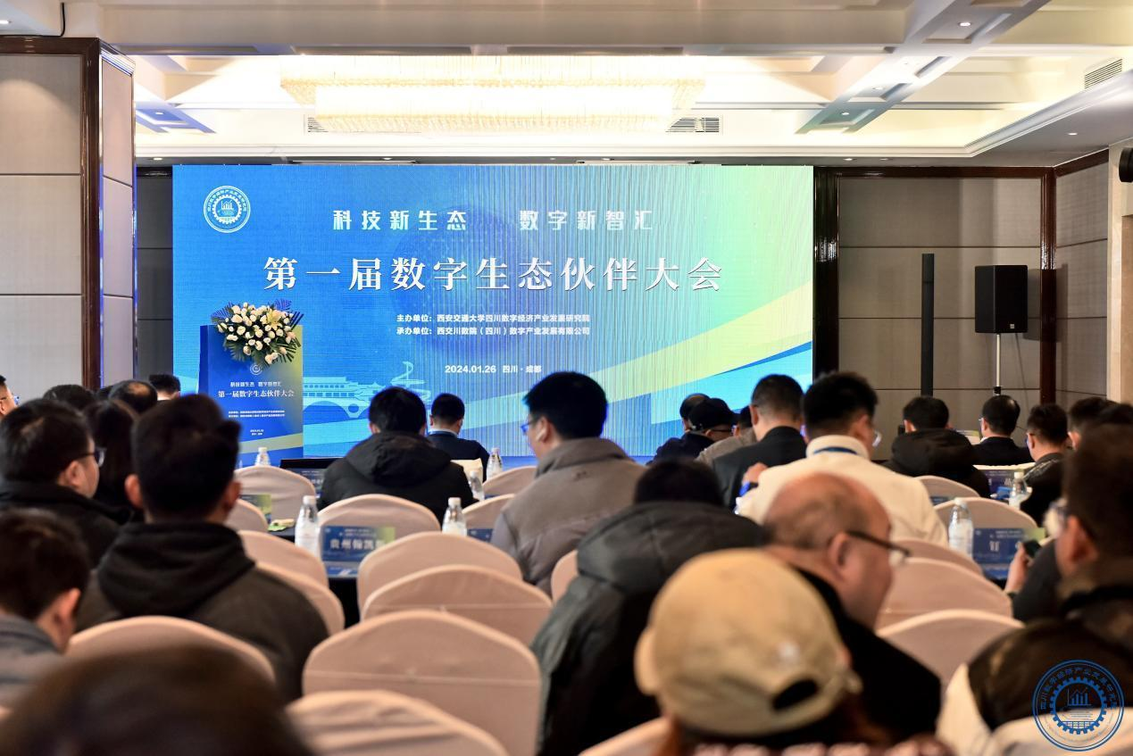

大会聚焦数实融合发展趋势，搭建产学研用的信息互通、项目合作对接的平台，打通服务需求方、提供方合作的有效途径，建立数字化产业生态链，促进供需对接。会议期间，专家学者、企业代表等围绕产学研合作创新的现状、未来发展，产学研合作与区域经济和产业经济发展关系，科技创新如何赋能中小企业生存等议题展开深入讨论。
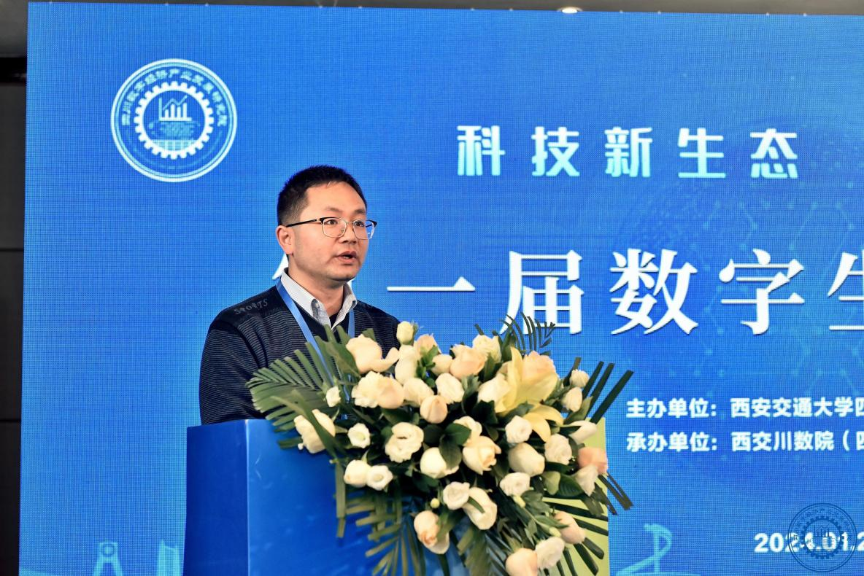
西安交通大学四川数字经济产业发展研究院院长鄢超波致欢迎词
西安交通大学四川数字经济产业发展研究院院长鄢超波在致词中表示，通过产学研的深度融合，不仅能推动传统产业优化资源配置、调整产业结构、实现转型升级，还能打通产业链上下游，实现数字生态合作伙伴的互相连接和互相促进，探索数字产业生态融合发展的最佳路径，支撑数字经济与实体经济的融合创新。在发展区域主导产业的同时，加快布局未来产业，以快赛道实现科技成果的守正创新。
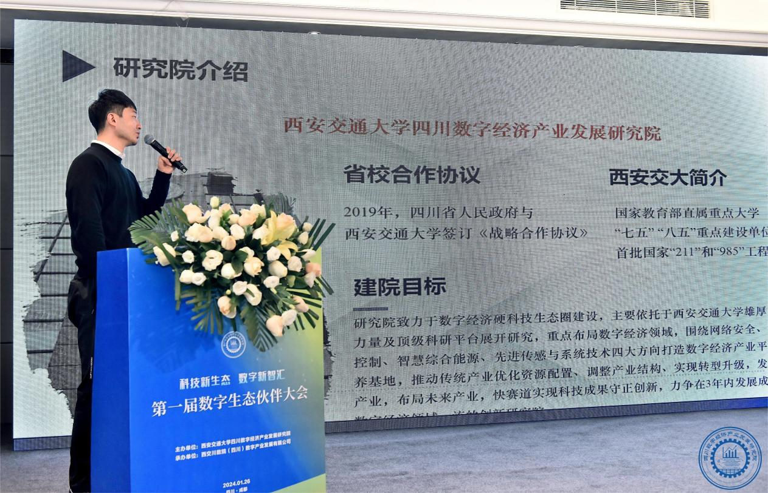
西安交通大学四川数字经济产业发展研究院院长助理、工会主席苏国峰在大会上发表题为《校地合作共谋融合发展新篇章》主旨演讲，介绍了西交川数院建设科技成果转化概念验证大数据平台和智能制造中试基地，深入推动校地协同合作的经验与案例分享。
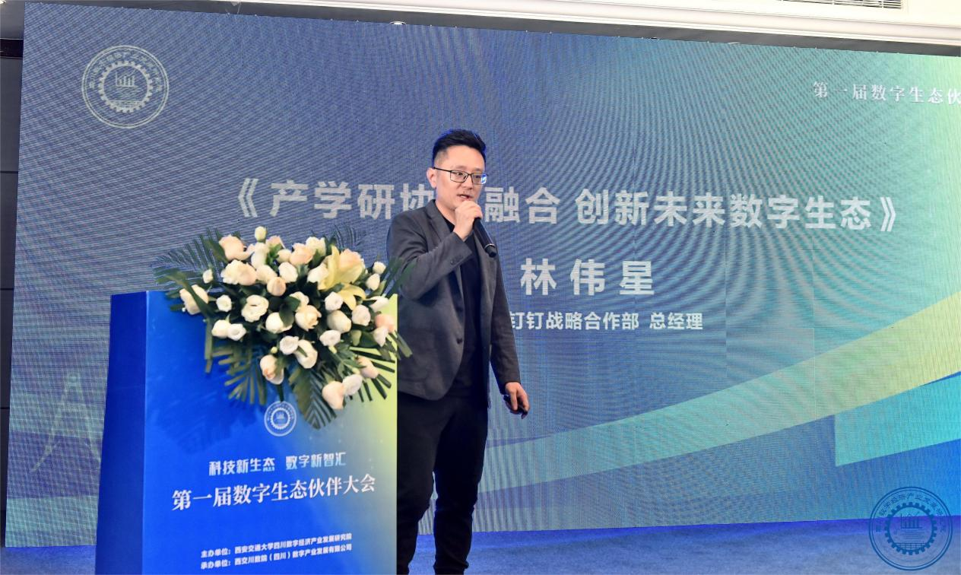
阿里钉钉战略合作部总经理林伟星在大会上发表题为《产学研协同融合 创新未来数字生态》主旨发言，他提到，以智能驱动为代表的第三次互联网浪潮中，百行千业都面临数字化重构，根据相关数据，到2030年，AI助手将使知识型员工的产出提高140%，这是“数智原生时代新质生产力”的惊人表现，钉钉以数字化管理产学研协同融合，助力数字经济时代的新型劳动者。

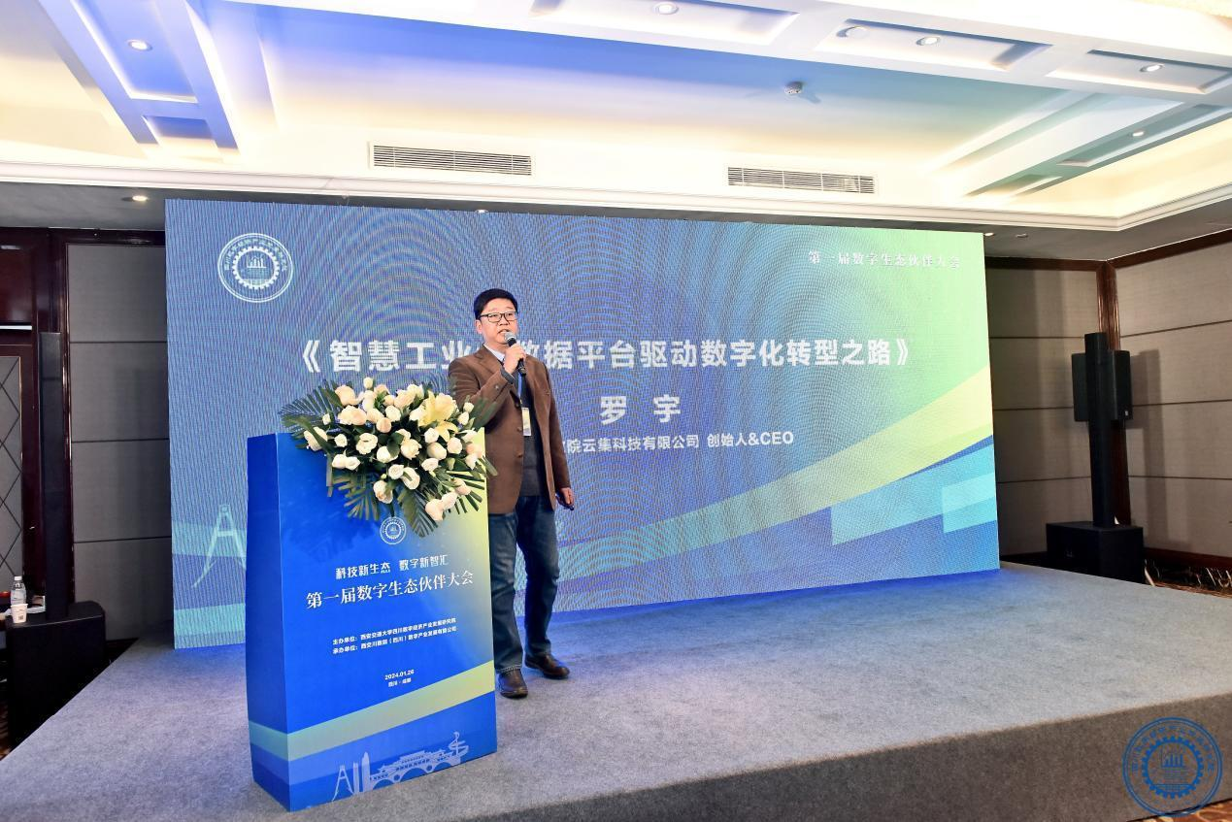
四川西交川数院云集科技有限公司创始人&CEO罗宇在大会上发表题为《智慧工业大数据平台驱动数字化转型之路》主旨发言，着重介绍了依托清华大学大数据系统软件国家工程实验室的产学研用技术赋能及四川省工业大数据创新中心的创新创业孵化功能，创新中心核心技术研发团队和西安交通大学、四川数字经济产业发展研究院展开深度合作，联合成立“工业大数据与智慧工业研究所”，打造数智化转型服务、CMA-工业AI数智化平台、CMA-工业大数据平台等技术服务体系，工业互联网、产业互联网、行业AI大模型等运用，服务重点行业头部企业，赋能数字化转型之路。
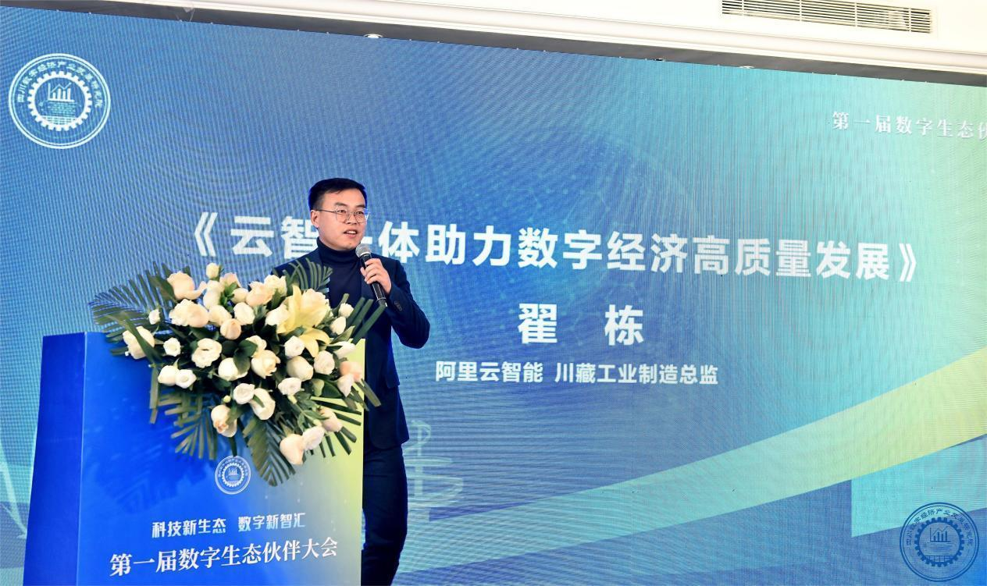
阿里云智能川藏公司制造行业总监翟栋在大会上发表题为《云智一体助力数字经济高质量发展》主旨发言，他分析了企业数字化转型面临的核心问题，即如何认识数字化转型，如何找到数字化转型突破口，如何保证数字化转型持续生命力，并提出，数字化转型的本质，企业数字化转型的本质是，在“数据+算法”定义的数字世界中，以数据的自动流动化解复杂体系的不确定性
，以在真实世界优化资源配置效率。AI时代，所有的行业都可以基于大模型重塑，数字化转型永远是一场增量革命，路艰且阻，行则将至。

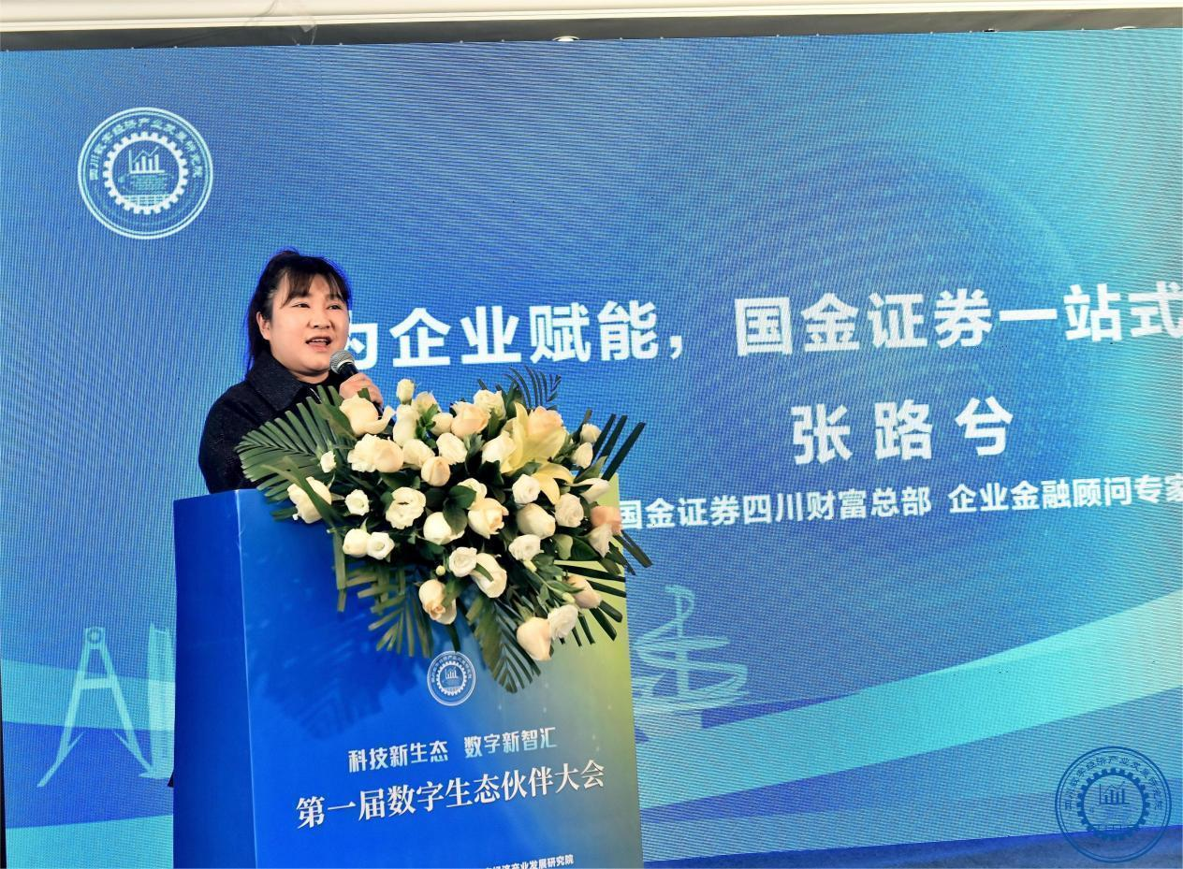
国金证券四川财富总部企业金融顾问专家张路兮在大会上发表题为《为企业赋能，国金证券一站式服务介绍》主旨发言，她分享了国金证券围绕企业需求，实现企业降本增效，稳健经营，价值实现等全生命周期的创新金融衍生服务。
圆桌对话
阿里钉钉战略合作部总经理 林伟星，成都森海灵犀科技有限公司董事长 赵 晶，四川一盏资本副总经理 邓理智就“产学研用金融合的创新与实践”话题进行了对话。
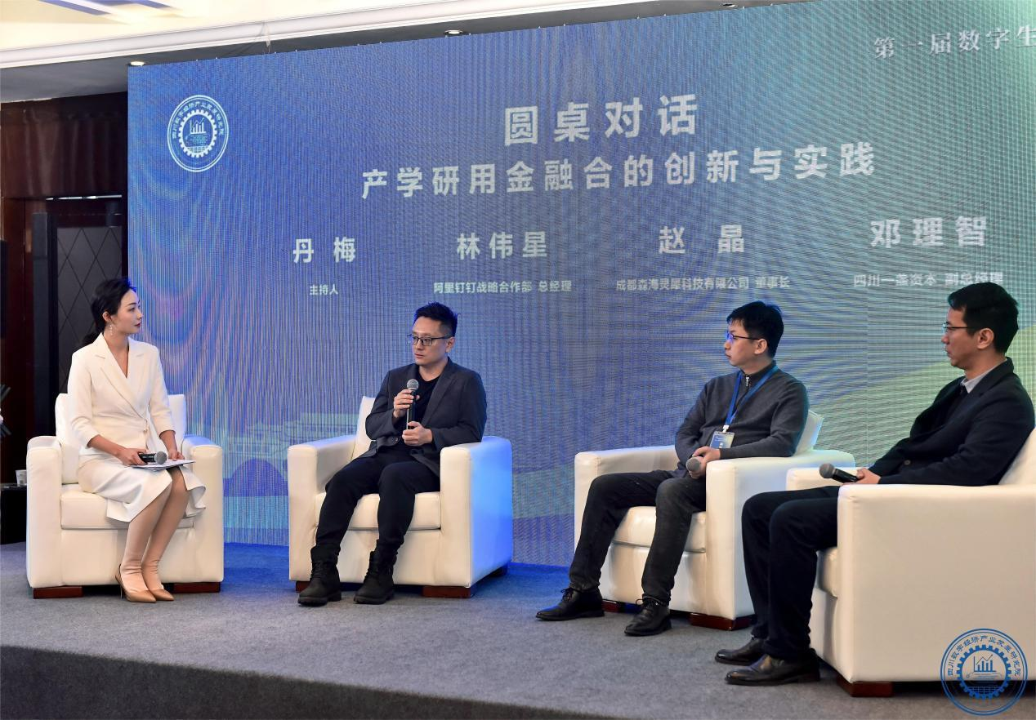

揭牌仪式
大会还举行了“工业大数据与智慧工业研究所”成立揭牌仪式，中国工业互联网研究院重庆分院院长郭刚、西安交通大学四川数字经济产业发展研究院执行院长魏刚华， 为研究所成立揭牌，西交云集科技公司创始人兼CEO罗宇、西交云集CTO吕建锋见证揭牌仪式。据悉，该研究所依托清华大学大数据系统软件国家工程实验室的产学研用技术赋能，以及四川省工业大数据创新中心的创新创业孵化功能，创新中心核心技术研发团队和西安交通大学、四川数字经济产业发展研究院展开深度合作， 在优秀的科研团队和具有深厚工业领域背景的业务专家团队的强强联手下，“工业大数据与智慧工业研究所”聚焦高端复杂装备，运用工业AI大模型等前沿AI技术，赋能工业企业提质增效，降本创新，为推动新型工业化数字化转型提供支持和帮助。
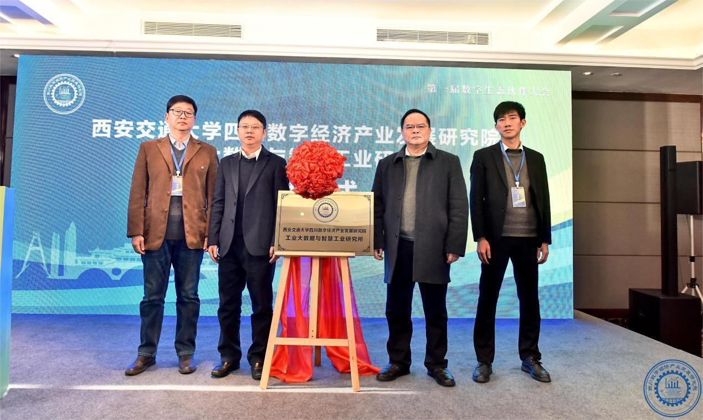

战略合作签约仪式
以产学研用金 深度融合，推动创新链、产业链、资金链、人才链共进互促，发挥各自优势，双向赋能，打造合作新模式，深化在教育、科技、人才等方面的合作，持续加强科技创新领域合作，西交川数院与阿里钉钉、国金证券、四川商投欣盛基金、酒通投资、银创基金、一盏资本、云石资本等机构签署战略合作协议，共同推进双方发展校地合作的全新局面。
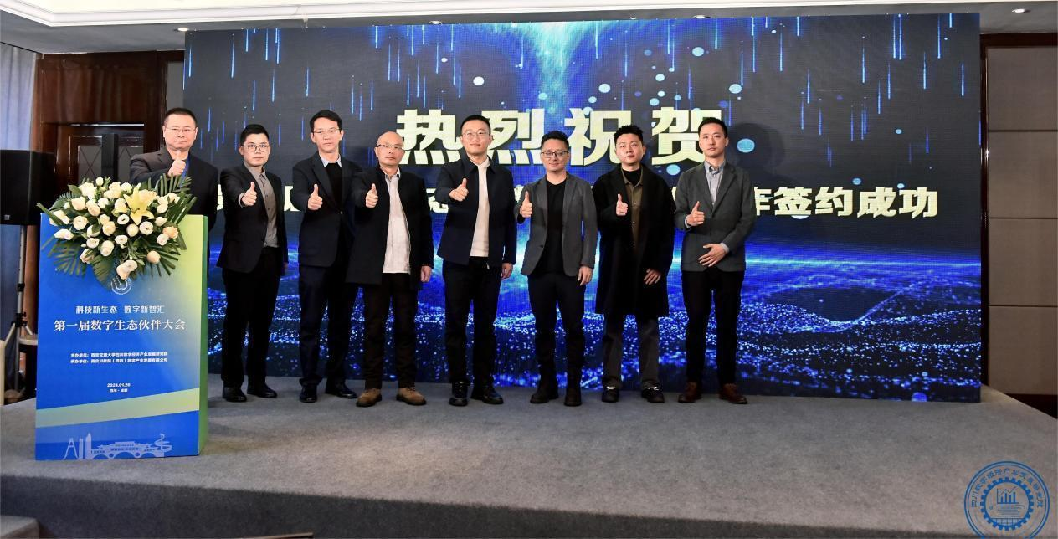

此外，大会还展示了一些新技术产品及应用案例，为参会者提供一个相互学习、交流经验、资源共享的平台。
以大数据、人工智能、5G、工业互联网等信息技术为代表的新一轮科技革命和产业变革加速推进，形成了以资源数字化、数字产业化、产业数字化等为主要内容的数字生态，第一届数字生态伙伴大会将成为探讨数字产业生态发展的重要平台，有望进一步推动产学研合作，促进数字技术与实体经济深度融合。

